П Р О Е К Т

АДМИНИСТРАЦИЯ ГОРОДА КУРСКА
Курской области
П О С Т А Н О В Л Е Н И Е
«_____»_____________________ __________ г. Курск № ________

О внесении изменений в постановление
Администрации города Курска от 04.05.2017 № 1103

В соответствии с Федеральными законами от 06.10.2003 № 131-ФЗ
«Об общих принципах организации местного самоуправления в Российской Федерации», от 28.12.2009 № 381-ФЗ «Об основах государственного регулирования торговой деятельности в Российской Федерации», постановлениями Администрации города Курска от 11.05.2022 № 248
«Об утверждении схемы управления Администрации города Курска»,
от 01.06.2022 № 328 «Об управлении развития предпринимательства Администрации города Курска», Уставом города Курска, ПОСТАНОВЛЯЮ:

1. Внести в постановление Администрации города Курска
от 04.05.2017 № 1103 «Об утверждении положения о размещения сезонных (летних) площадок при стационарных предприятиях общественного
питания типа «кафе» и типа «ресторан» на территории города Курска»
(в ред. от 17.04.2020 № 714) следующие изменения:
1.1 в пункте 3 постановления слова «Солопову Г.И.» заменить словами «Положенцеву Л.В.».
1.2 приложение «Положение о размещении сезонных (летних) площадок
при стационарных предприятиях общественного питания типа «кафе»
и типа «ресторан» на территории города Курска» изложить в новой редакции согласно приложению к настоящему постановлению.
2. Управлению информации и печати Администрации города Курска
(Бочарова Н.Е.) обеспечить опубликование настоящего постановления в газете «Городские известия».
3. Управлению делами Администрации города Курска (Калинина И.В.) обеспечить размещение настоящего постановления на официальном сайте Администрации города Курска в информационно-телекоммуникационной сети «Интернет».
4. Постановление вступает в силу со дня его официального опубликования.

Глава города Курска И. Куцак

ПРИЛОЖЕНИЕ
к постановлению
Администрации города Курска
от «_____» __________ 2022г.
№ _________

Положение
о размещении сезонных (летних) площадок при стационарных предприятиях общественного питания типа «кафе»
и типа «ресторан» на территории города Курска

1. Общие положения

1.1. Настоящее Положение о размещении сезонных (летних) площадок при стационарных предприятиях общественного питания типа «кафе» и типа «ресторан» на территории города Курска (далее - Положение) устанавливает порядок размещения сезонных (летних) площадок при стационарных предприятиях общественного питания типа «кафе» и типа «ресторан»
на территории города Курска в целях обеспечения устойчивого развития города Курска, создания условий для улучшения организации и качества оказания услуг населению города Курска.
1.2. Положение регулирует вопросы установки и эксплуатации сезонных (летних) площадок при стационарных предприятиях общественного питания типа «кафе» и типа «ресторан», расположенных
на земельных участках, находящихся в муниципальной собственности, землях, государственная собственность на которые не разграничена
в границах муниципального образования, и порядок выдачи разрешений
на размещение таких площадок.
1.3. Сезонные (летние) площадки при стационарных предприятиях общественного питания типа «кафе» и типа «ресторан» не являются недвижимым имуществом, права на них не подлежат регистрации в Едином государственном реестре прав на недвижимое имущество и сделок с ним.
1.4. Уполномоченным органом на принятие заявлений на размещение сезонных (летних) площадок при стационарных предприятиях общественного питания типа «кафе» и типа «ресторан», а также на выдачу разрешений на размещение сезонных (летних) площадок при стационарных предприятиях общественного питания типа «кафе» и типа «ресторан» является управление развития предпринимательства Администрации города Курска (далее - Управление).
1.5. Уполномоченными органами на согласование архитектурно-художественного паспорта сезонных (летних) площадок при стационарных предприятиях общественного питания типа «кафе» и типа «ресторан» являются:
комитет архитектуры и градостроительства города Курска - в части осуществления проверки соответствия архитектурно-художественного паспорта сезонных (летних) площадок при стационарных предприятиях общественного питания типа «кафе» и типа «ресторан» установленной форме;
комитет городского хозяйства города Курска - в части осуществления проверки предполагаемого места размещения Сезонной (летней) площадки на предмет наличия озелененной территории;
комитет по управлению муниципальным имуществом города Курска - в части осуществления проверки предполагаемого места размещения Сезонной (летней) площадки на предмет расположения на землях (земельных участках), находящихся в муниципальной собственности города Курска, на землях (земельных участках), государственная собственность на которые не разграничена, на территориях общего пользования.
1.6. Уполномоченным органом на определение цены размещения сезонной (летней) площадки является комитет по управлению муниципальным имуществом города Курска.
1.7. Уполномоченным органом (по согласованию, в случае необходимости) для предоставления рекомендаций (предложений)
по визуальному облику (внешнему виду) сезонной (летней) площадки, элементов благоустройства и прилегающей территории является АНО «Центр Компетенции развития городской среды».

2. Основные понятия

2.1. Для целей Положения используются следующие основные понятия:

сезонные (летние) площадки при стационарных предприятиях общественного питания типа «кафе» и типа «ресторан» (согласно ГОСТ 30389-2013) (далее - Сезонные (летние) площадки) - нестационарные (некапитальные) сооружения, представляющие собой временное сооружение или временную конструкцию, не связанные прочно с земельным участком, вне зависимости от присоединения или неприсоединения к сетям инженерно-технического обеспечения, прилегающие к фасаду стационарного предприятия или находящиеся от него на расстоянии не более 15 метров, предназначенные для оказания дополнительных (сезонных) услуг населению предприятиями общественного питания;
архитектурно-художественный паспорт сезонной (летней) площадки при стационарном предприятии общественного питания типа «кафе» и типа «ресторан» (приложение 1 к настоящему Положению - не приводится) - документ, содержащий авторский замысел объекта с комплексным решением функциональных, конструктивных и эстетических требований к нему
и инженерно-технических аспектов, а также материал топографической съемки М 1:500, с указанием места размещения и площади Сезонной (летней) площадки;
заявитель – юридическое лицо или индивидуальный предприниматель, осуществляющий деятельность в стационарном объекте общественного питания типа «кафе» или типа «ресторан».
2.2. Иные понятия и термины, применяемые в Положении, применяются в значениях, определенных федеральными законами, другими нормативно-правовыми актами.

3. Порядок размещения Сезонных (летних) площадок

3.1. Размещение Сезонных (летних) площадок на территории города Курска осуществляется в период с 15 апреля по 15 октября на основании разрешения на размещение Сезонной (летней) площадки при стационарном предприятии общественного питания типа «кафе» и типа «ресторан» (далее - Разрешение) установленной формы согласно приложению 2 к настоящему Положению.
3.2. Заявитель, изъявивший желание получить Разрешение
на размещение, в срок не позднее чем за 25 (двадцать пять) календарных дней до предполагаемой даты размещения Сезонной (летней) площадки направляет в Управление заявление о предоставление места для размещения Сезонной (летней) площадки (далее - Заявление) установленной формы (приложение 3 к настоящему Положению), в котором указывает:
для юридических лиц - полное наименование и организационно-правовую форму, юридический адрес, ИНН, ОГРН, ОКВЭД;
для индивидуальных предпринимателей - фамилию, имя, отчество, паспортные данные (серия, номер, кем и когда выдан, место регистрации), ИНН, ОГРН, ОКВЭД;
тип стационарного предприятия общественного питания
(кафе или ресторан);
наименование стационарного предприятия общественного питания;
адрес стационарного предприятия общественного питания;
площадь стационарного предприятия общественного питания
и предполагаемой Сезонной (летней) площадки;
срок, в течение которого предполагается размещение Сезонной (летней) площадки.
К заявлению прилагаются следующие документы:
копии правоустанавливающих документов, подтверждающих имущественные права заявителя на занимаемое здание, строение, сооружение, нежилое помещение, в котором размещено стационарное предприятие общественного питания;
справка налогового органа об отсутствии у Заявителя просроченной задолженности по налогам, иным обязательным платежам в бюджетную систему Российской Федерации, по страховым взносам, пеням и штрафам, выданная не ранее чем за месяц до даты подачи Заявления. В случае наличия у хозяйствующего субъекта задолженности по налогам, иным обязательным платежам в бюджетную систему Российской Федерации, по страховым взносам, пеням и штрафам предоставляются заверенные им копии платежных документов, подтверждающих оплату такой задолженности.
3.3. Одновременно с Заявлением Заявитель предоставляет
в Управление архитектурно-художественный паспорт Сезонной (летней) площадки (по форме согласно приложению 1 к настоящему Положению)
в 3 экземплярах.
3.4. Заявление в день его подачи в Управление регистрируется
в журнале регистрации заявлений на размещение Сезонных (летних) площадок при стационарных предприятиях общественного питания типа «кафе» и типа «ресторан» (далее - Журнал регистрации заявлений)
с указанием даты Заявления, а также в системе электронного документооборота «Дело».
3.5. Цена размещения 1 кв. м сезонной (летней) площадки
на территории города Курска определяется комитетом
по управлению муниципальным имуществом города Курска в соответствии
с Федеральным законом от 29.07.1998 № 135-ФЗ «Об оценочной деятельности в Российской Федерации» и направляется в адрес управления развития предпринимательства Администрации города Курска в течение 40 (сорока) календарных дней со дня поступления запроса.
3.6. Управление в течение 5 (пяти) календарных дней со дня поступления заявления направляет запросы о возможности размещения Сезонной (летней) площадки в:
комитет архитектуры и градостроительства города Курска –
о соответствии архитектурно-художественного паспорта Сезонной (летней) площадки установленным требованиям;
комитет городского хозяйства города Курска – о наличии озелененной территории;
комитет по управлению муниципальным имуществом города Курска – на предмет расположения на землях (земельных участках), находящихся
в муниципальной собственности города Курска, на землях (земельных участках), государственная собственность на которые не разграничена,
на территориях общего пользования;
АНО «Центр Компетенции развития городской среды» для предоставления рекомендаций (предложений) по визуальному облику (внешнему виду) сезонной (летней) площадки, элементов благоустройства и прилегающей территории.
Которые в течение 10 (десяти) календарных дней с даты поступления запроса направляют в Управление свои предложения.
3.7. В течение 20 (двадцати) календарных дней с даты регистрации Заявления Управление информирует Заявителя о принятом решении.
В случае согласования размещения Сезонной (летней) площадки Управление в течение 5 (пяти) рабочих дней со дня получения Заявителем положительного решения выдает Разрешение на размещение Сезонной (летней) площадки по форме, утвержденной приложением 2 к настоящему Положению.
Заявитель в течение 10 (десяти) рабочих дней со дня получения Разрешения перечисляет в полном объеме сумму за размещение Сезонной (летней) площадки согласно Разрешению на расчетный счет, указанный
в Разрешении, и предоставляет в Управление платежный документ (платежное поручение или квитанцию об оплате), подтверждающий факт оплаты.
3.8. Основанием для отказа в выдаче Разрешения на размещение Сезонной (летней) площадки является:

1) предоставление недостоверной информации в Заявлении;

2) наличие задолженности по предыдущему Разрешению;

3) наличие мотивированного отказа одного из уполномоченных органов на согласование архитектурно-художественного паспорта Сезонной (летней) площадки;

4) нарушение санитарных норм, правил и нормативов.

3.9. При прекращении срока действия Разрешения на размещение Сезонной (летней) площадки владелец Сезонной (летней) площадки обязан демонтировать и вывезти Сезонную (летнюю) площадку в 10-дневный срок
с даты прекращения Разрешения.
3.10. В случае неисполнения владельцем Сезонной (летней) площадки указанной обязанности Администрация города Курска осуществляет необходимые действия в соответствии с постановлением Администрации города Курска от 16 марта 2009 года № 249 «О Порядке сноса (демонтажа) самовольно установленных гаражей и других временных сооружений
на территории города Курска».
3.11. Юридические лица, индивидуальные предприниматели
осуществляющие деятельность на Сезонных (летних) площадках, обязаны обеспечить содержание объекта и территории в надлежащем состоянии
в соответствии с Правилами благоустройства территории городского округа «Город Курск».
3.12. При наличии сведений о фактах самовольного изменения предпринимателем местоположения, наименования, площади Сезонной (летней) площадки, требований архитектурно-художественного паспорта Сезонной (летней) площадки Управление развития предпринимательства Администрации города Курска и Комитет архитектуры и градостроительства города Курска осуществляют осмотр данной Сезонной (летней) площадки
и в случае обнаружения несоответствия в письменном виде уведомляют предпринимателя об устранении нарушений согласно приложению 4
к настоящему Положению.
В случае неустранения нарушений в срок, указанный в уведомлении, Управление имеет право отозвать Разрешение.
В случае отзыва Разрешения, оплата за размещение Сезонной (летней) площадки предпринимателю не возвращается.

4. Требования к Сезонным (летним) площадкам

4.1. Сезонные (летние) площадки должны быть спроектированы, изготовлены и установлены в соответствии с требованиями безопасности, техническими регламентами, иными установленными нормативными правовыми актами Российской Федерации и города Курска требованиями,
а также обеспечивать соответствие эстетических характеристик сезонных кафе стилистике здания, строения, сооружения, в котором размещено стационарное предприятие общественного питания.
4.2. Сезонные (летние) площадки должны непосредственно примыкать к стационарному предприятию общественного питания или находиться
на расстоянии не более 10 метров от стационарного предприятия питания, строения, сооружения, в котором осуществляется деятельность по оказанию услуг общественного питания предприятием общественного питания,
при этом границы места размещения Сезонной (летней) площадки не должны нарушать права собственников и пользователей соседних помещений, зданий, строений, сооружений.
Указанное в настоящем пункте расстояние измеряется по прямой линии от входной группы в здание, строение, сооружение, в котором осуществляется деятельность по оказанию услуг общественного питания предприятием общественного питания, до ближайших к такому зданию, строению, сооружению крайних элементов Сезонной (летней) площадки.
4.3. Площадь Сезонной (летней) площадки не может превышать площадь стационарного предприятия общественного питания, при котором оно размещается.
4.4. Расположение Сезонной (летней) площадки не должно препятствовать движению пешеходов и автотранспорта. Обязательным условием размещения является наличие подъезда с твердым покрытием
для автотранспорта, обеспечивающего эксплуатацию объекта.
4.5. Не допускается размещение Сезонных (летних) площадок в арках зданий, на газонах, цветниках, детских и спортивных площадках.
Размещение Сезонных (летних) площадок над грунтовыми (незапечатанными) поверхностями, над травяным покровом/газоном допускается только при условии организации технологического настила.
4.6. Размещаемая Сезонная (летняя) площадка должна соответствовать архитектурно-художественному паспорту Сезонной (летней) площадки
и соответствовать экологическим, санитарно-гигиеническим, противопожарным и иным требованиям, установленным действующим законодательством и муниципальными правовыми актами.
4.7. Сезонные (летние) площадки при их размещении не должны создавать помех основному функциональному использованию и визуальному восприятию окружающей среды территорий, на которых они размещаются.
4.8. Размещение Сезонной (летней) площадки должно соответствовать противопожарным, санитарным нормам, правилам и нормативам.
4.9. Внешний вид и материалы, применяемые для возведения летней площадки, должны соответствовать архитектурно-художественному паспорту Сезонной (летней) площадки.
4.10. Для возведения Сезонной (летней) площадки и ее отделки должны применяться современные сертифицированные материалы (в т.ч. в части пожарной безопасности), имеющие качественную и прочную окраску, отделку и не изменяющие своих эстетических и эксплуатационных качеств
в течение всего срока эксплуатации.
Не допускается применение кирпича, блоков, бетона, Сезонная (летняя) площадка должна устанавливаться на твердое покрытие. Не разрешается устройство заглубленных фундаментов.

5. Требования к архитектурно-художественному паспорту
сезонных (летних) площадок

5.1. Архитектурно-художественный паспорт Сезонной (летней) площадки разрабатывается по форме согласно приложению 1 к настоящему Положению (не приводится). Архитектурно-художественный паспорт должен соответствовать требованиям Правил благоустройства территорий городского округа «Город Курск», утвержденному в установленном порядке дизайн-коду Сезонно (летней) площадки, (при его наличии).
5.2. Архитектурно-художественный паспорт Сезонной (летней) площадки выполняется в 3 экземплярах, один из которых передается
в Комитет архитектуры и градостроительства города Курска Управлением
в срок, не превышающий 5 (пяти) рабочих дней со дня выдачи разрешения
на размещение сезонных (летних) площадок при стационарных предприятиях общественного питания типа «кафе» и типа «ресторан».
5.3. Внешний вид (проект) Сезонной (летней) площадки выполняется
в цвете.

ПРИЛОЖЕНИЕ 1
к положению о размещении сезонных
(летних) площадок типа
«кафе» и типа «ресторан»
на территории города Курска

АРХИТЕКТУРНО-ХУДОЖЕСТВЕННЫЙ ПАСПОРТ
СЕЗОННОЙ (ЛЕТНЕЙ) ПЛОЩАДКИ ПРИ СТАЦИОНАРНОМ ПРЕДПРИЯТИИ
ОБЩЕСТВЕННОГО ПИТАНИЯ ТИПА «КАФЕ»
И ТИПА «РЕСТОРАН»
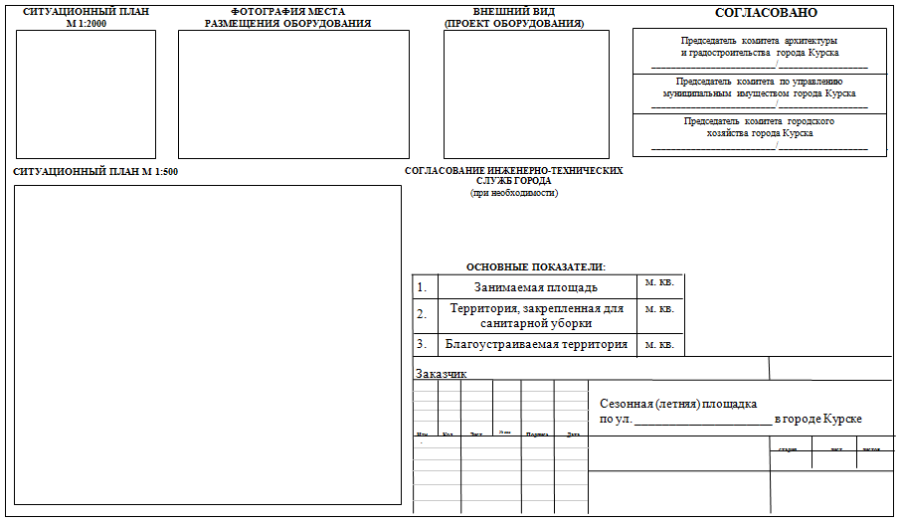

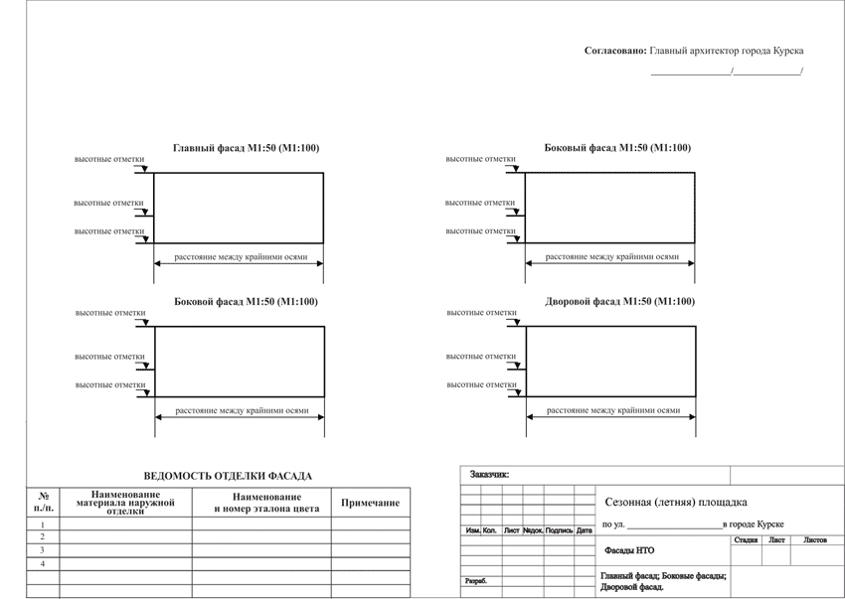

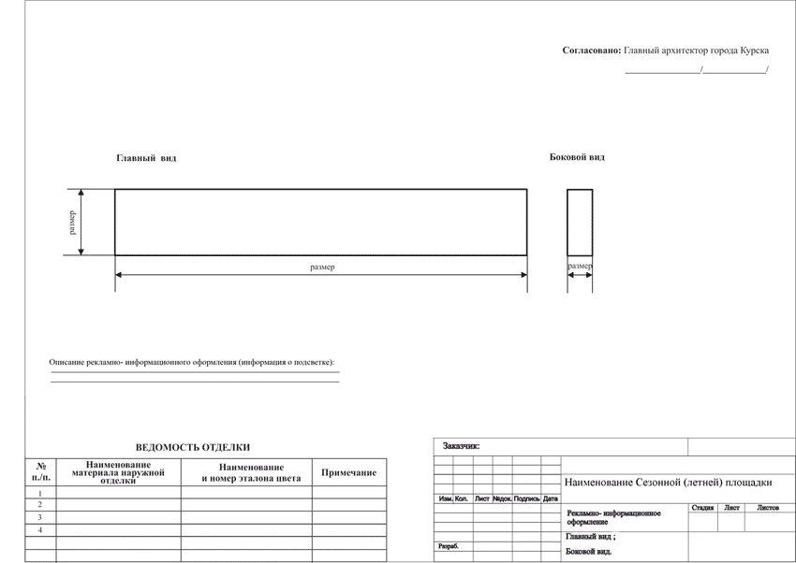

ПРИЛОЖЕНИЕ 2
к положению о размещении сезонных
(летних) площадок типа
«кафе» и типа «ресторан»
на территории города Курска

РАЗРЕШЕНИЕ
на размещение сезонных (летних) площадок при стационарных
предприятиях общественного питания типа «кафе» и типа «ресторан»

г. Курск «__» _________ 20__ г.

Индивидуального предпринимателя, юридического лица __________________________________________________________________
в лице_____________________________________________________________ (полное наименование индивидуального предпринимателя, юридического лица, должность, Ф.И.О.)
представителя юридического лица ОГРИП (ОГРН)_______________________ __________________________________________________________________,
действующему на основании_________________________________________ __________________________________________________________________,
в дальнейшем именуемому «Предприниматель»,
выдается разрешение на размещение сезонной (летней) площадки
при стационарном предприятии общественного питания ___________________________________________________________________________________________________________________________________,
Расположенного по адресу: г. Курск,___________________________________ __________________________________________________________________
Далее - Объект, на срок с______________ по ________________ включительно.

1. Цена за размещение Объекта составляет:________________________ __________________________________________________________________
(сумма цифрами и прописью)

2. Цена за размещение Объекта перечисляется Предпринимателем
в пятидневный срок с даты: принятия решения путем перечисления денежных средств по следующим реквизитам:___________________________ __________________________________________________________________

3. При размещении Объекта Предприниматель обязан соблюдать требования экологических, санитарно-гигиенических, противопожарных
и иных правил, нормативов.

4. Срок действия разрешения прекращается досрочно в случаях, предусмотренных действующим законодательством и нормативными правовыми актами органов местного самоуправления города Курска.

5. В случае неисполнения обязанности по демонтажу и вывозу Объекта по окончании срока действия разрешения Предприниматель уплачивает штраф в размере, равном цене за размещение Объекта, по реквизитам, указаны в п. 2настоящего разрешения.

Начальник управления
развития предпринимательства
Администрации города Курска __________________/___________
(Ф.И.О.) (подпись)

МП

ПРИЛОЖЕНИЕ 3
к положению о размещении сезонных
(летних) площадок типа
«кафе» и типа «ресторан»
на территории города Курска

Начальнику управления развития
предпринимательства
Администрации города Курска
_____________________________________
Заявитель__________________________________________________________________________________________________________________________________
(полное наименование юридического лица, индивидуального предпринимателя, с указанием паспортных данных, ИНН.)
Юридический адрес:____________________________
______________________________________________
(место регистрации, контактный телефон)
Основной вид деятельности по ОКВЭД:____________
______________________________________________
______________________________________________
(указать номер и расшифровать)
Свидетельство о внесении записи в ЕГРН:__________
______________________________________________
Свидетельство о внесении записи в ЕГРЮЛ:________
______________________________________________

ЗАЯВЛЕНИЕ
на размещение сезонной (летней) площадки при стационарном предприятии общественного питания типа «кафе» и типа «ресторан»
на территории города Курска

Прошу предоставить мне место для размещения Сезонной (летней) площадки общей площадью _______ м. кв. по адресу:____________________ __________________________________________________________________
при стационарном___________________________________________________
(кафе, ресторан)____________________________________________________
(название), общей площадью ____________ м кв.
с «___» _________ 20____ г. по «___» _________ 20____ г.

МП
Дата Подпись

ПРИЛОЖЕНИЕ 4
к положению о размещении сезонных
(летних) площадок типа
«кафе» и типа «ресторан»
на территории города Курска

УВЕДОМЛЕНИЕ

г. Курск «_____» _______________ 20 ___ г.

Уполномоченные органы в составе:

начальник управления развития предпринимательства Администрации города Курска, в лице________________________________________________

представитель комитета архитектуры и градостроительства города Курска, в лице______________________________________________________

произвели осмотр Сезонной (летней) площадки при стационарном предприятии общественного питания__________________________________ __________________________________________________________________,
расположенной по адресу:____________________________________________
на соответствие (несоответствие) местоположения, наименования, площади Сезонной (летней) площадки, требований архитектурно-художественного паспорта Сезонной (летней) площадки.

Установлено:

1. Местоположение Сезонной (летней) площадки – соответствует
(не соответствует);

2. Наименование Сезонной (летней) площадки – соответствует
(не соответствует);

3. Площадь Сезонной (летней) площадки – соответствует
(не соответствует);

4. Требованиям архитектурно-художественного паспорта Сезонной (летней) площадки – соответствует (не соответствует).

Предпринимателю __________________________________________________________________
в срок до_____________________________________ привести в соответствие
__________________________________________________ Сезонной (летней) площадки.

Подписи представителей уполномоченных органов:

_____________________ (______________________________)
Подпись Ф.И.О.

_____________________ (______________________________)
Подпись Ф.И.О.

